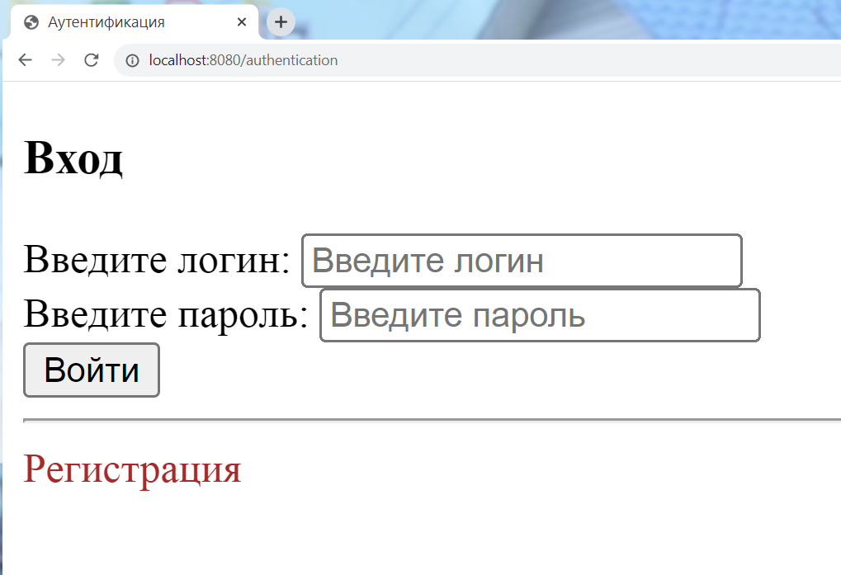

Аутентификация пользователя

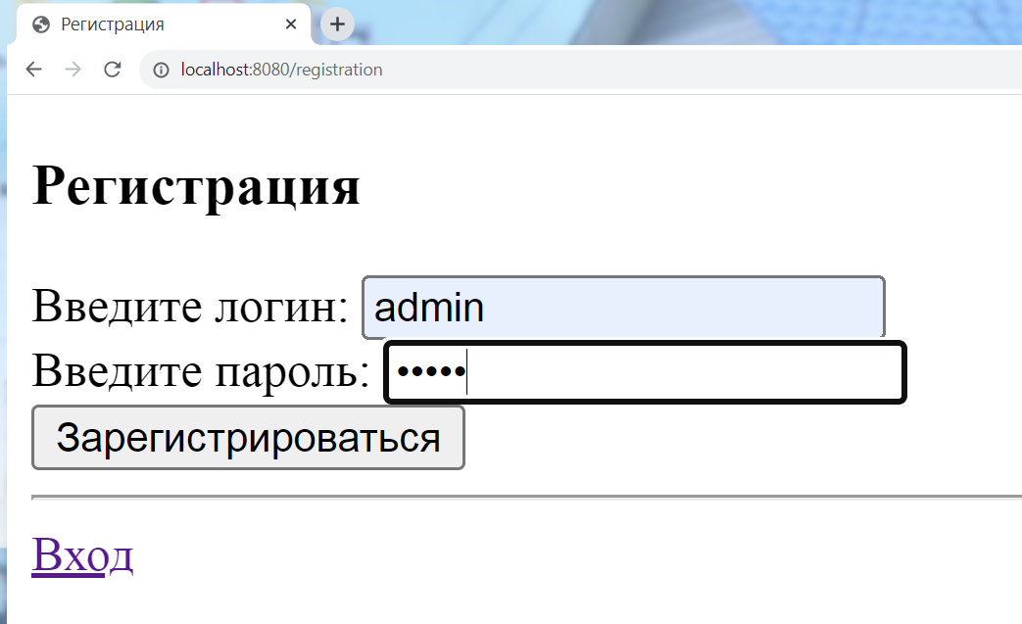

Регистрация пользователя admin с паролем admin, затем в IntelliJ IDEA изменим роль

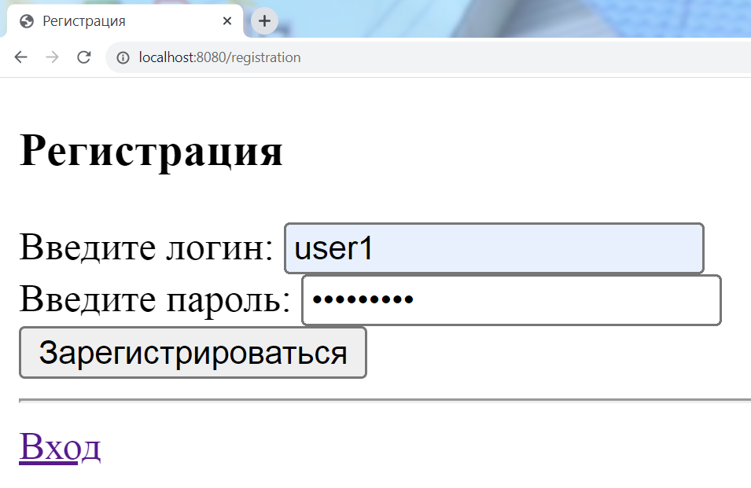

Регистрация пользователя user1 с паролем password1

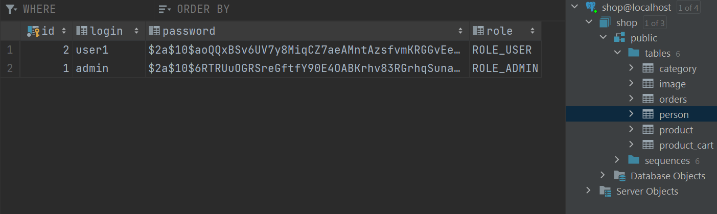

Таблица person в БД

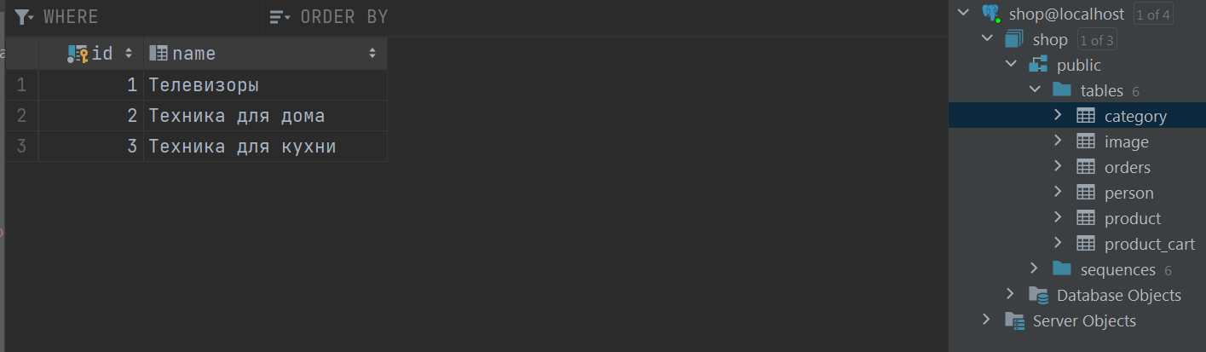

Добавлены категории товаров

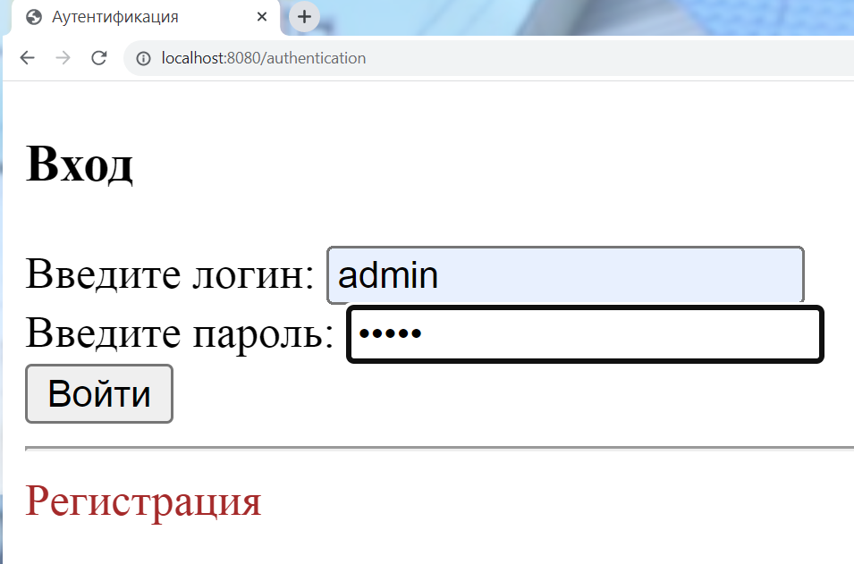

Аутентификация пользователя admin

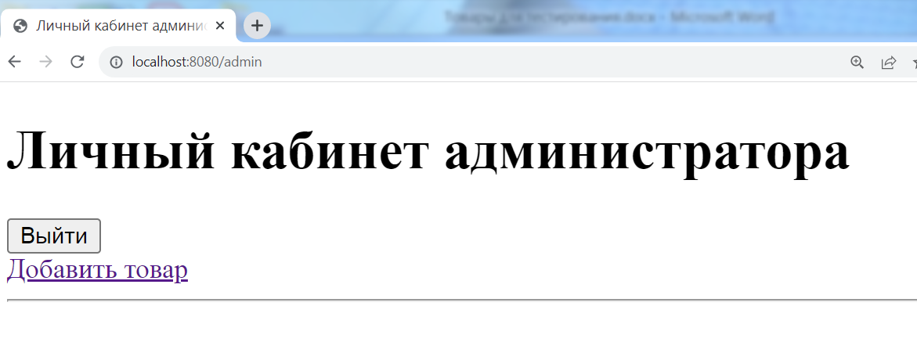

Личный кабинет администратора

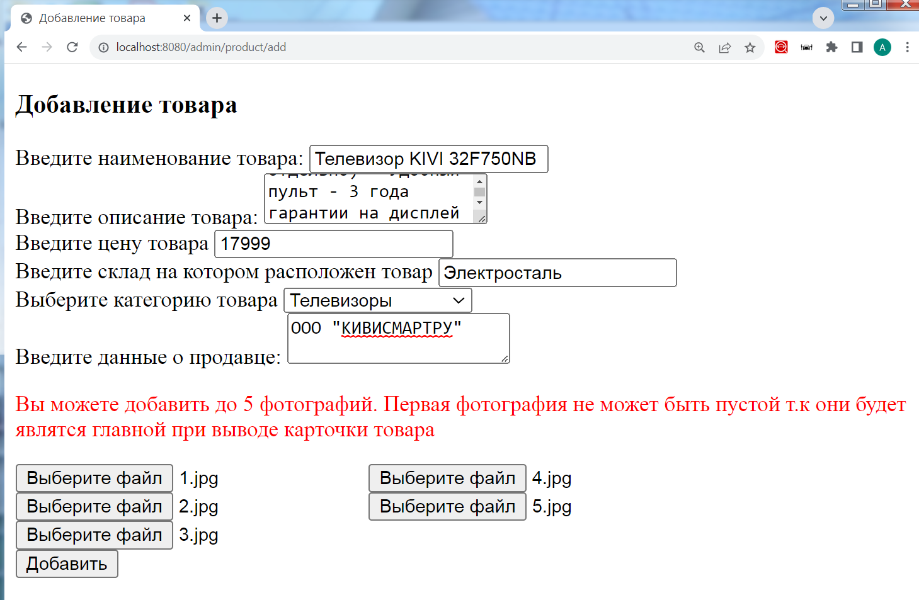

Добавление товара

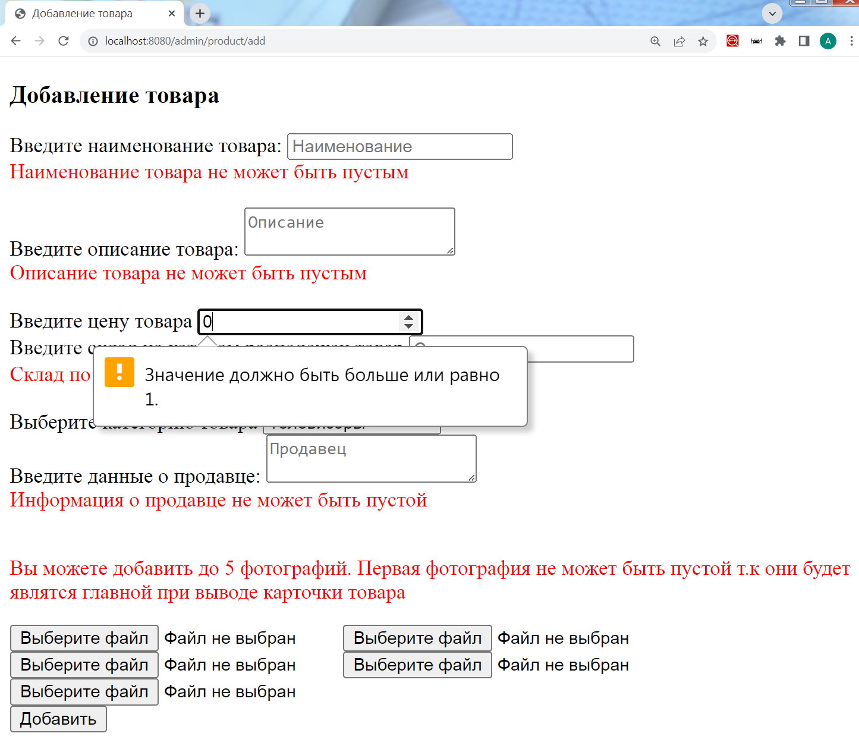

Валидация данных при добавлении данных

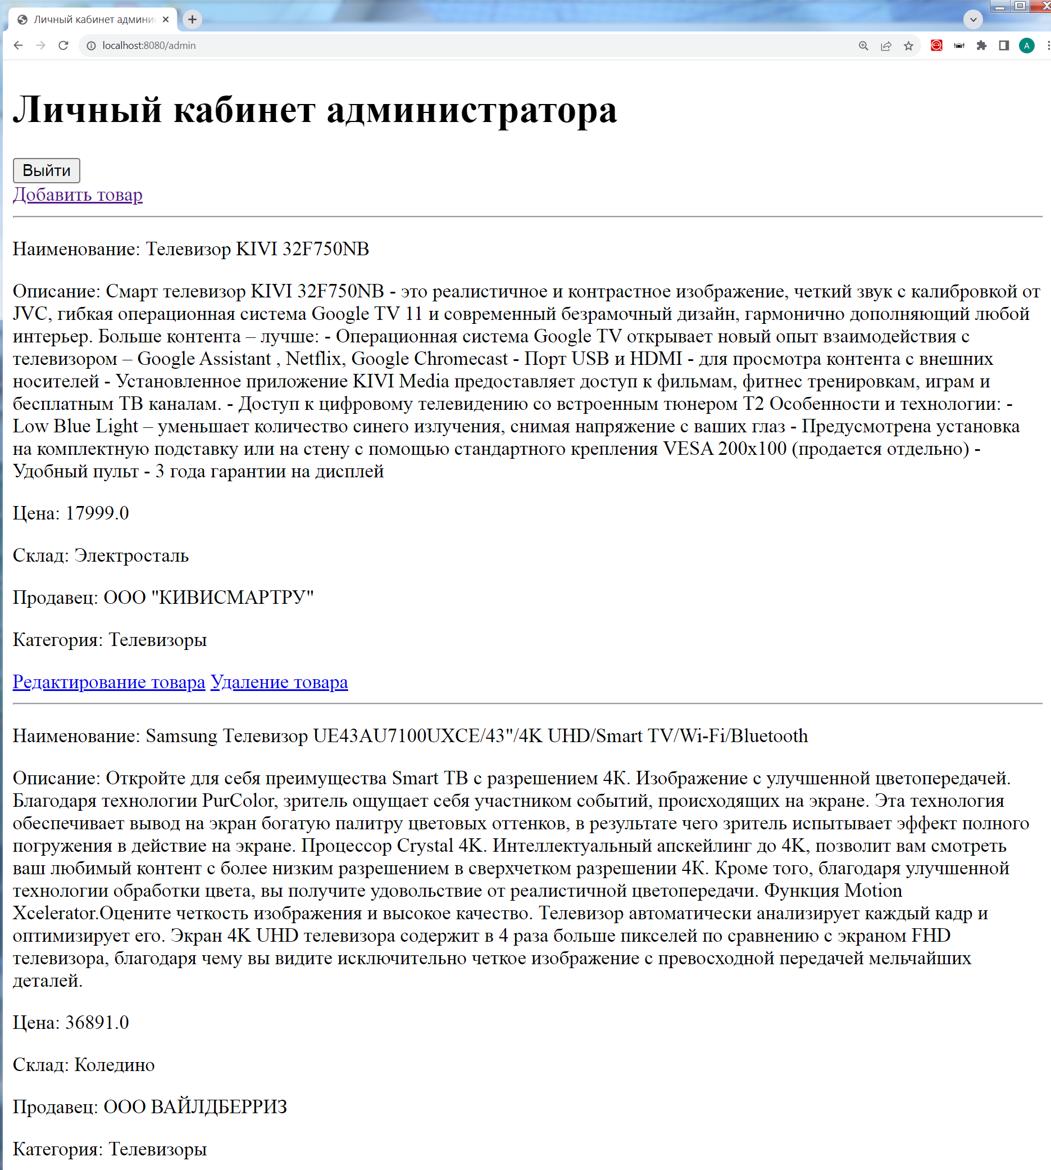

Личный кабинет администратора после добавления товара

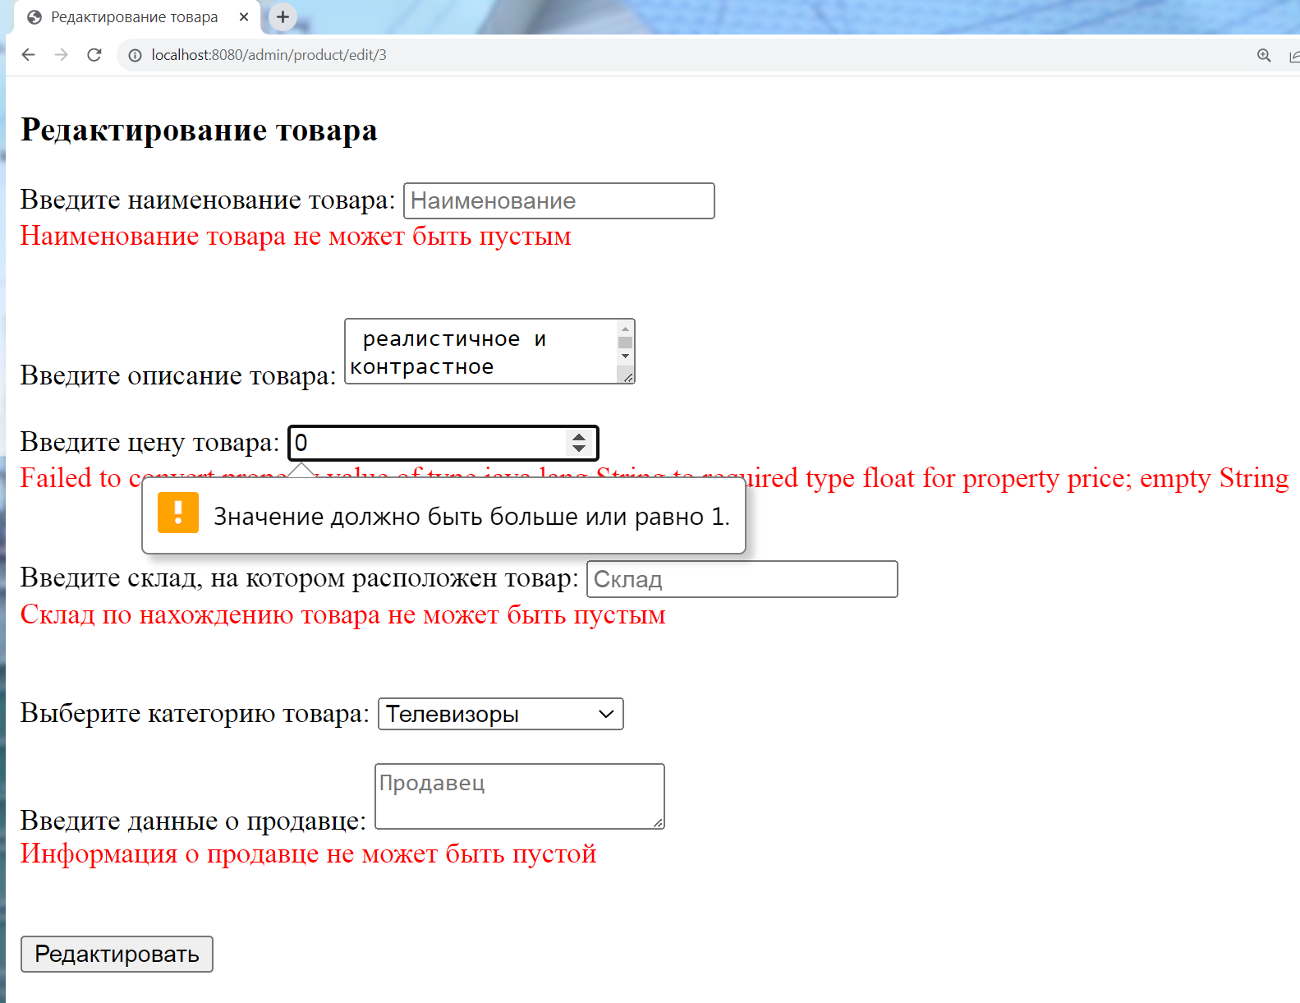

Валидация данных при редактировании данных

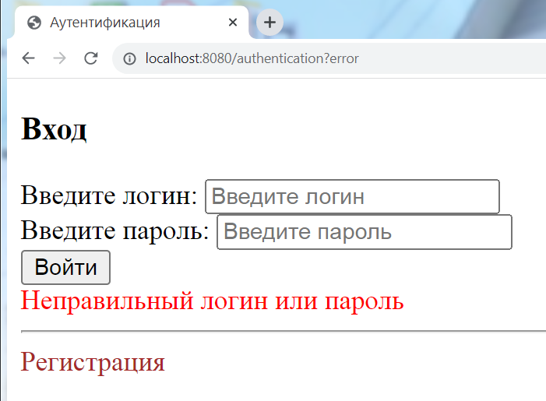

Валидация данных при футентификации

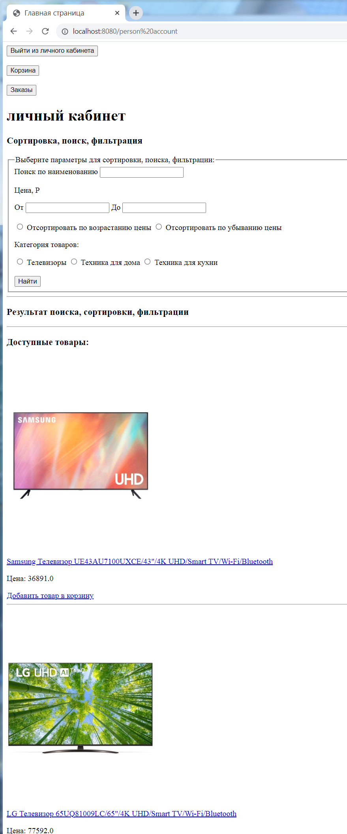

Личный кабинет пользователя

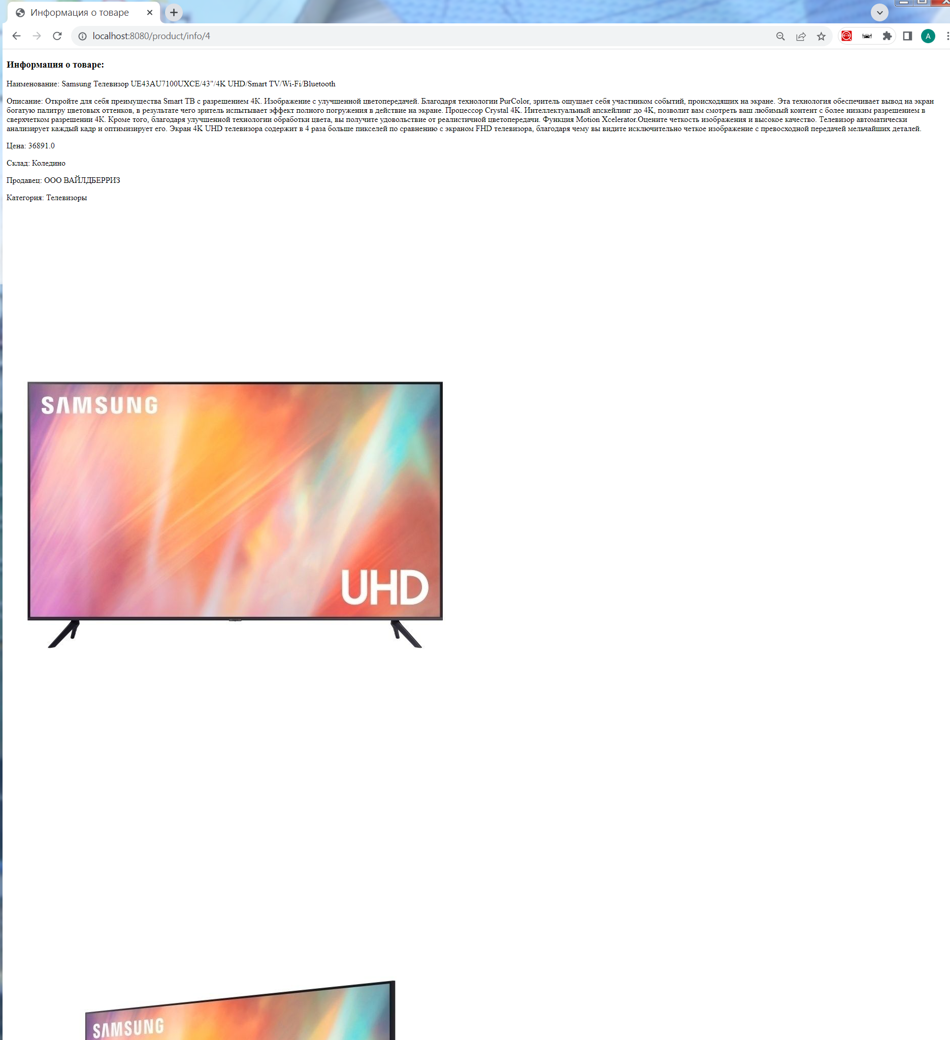

Просмотр информации о товаре

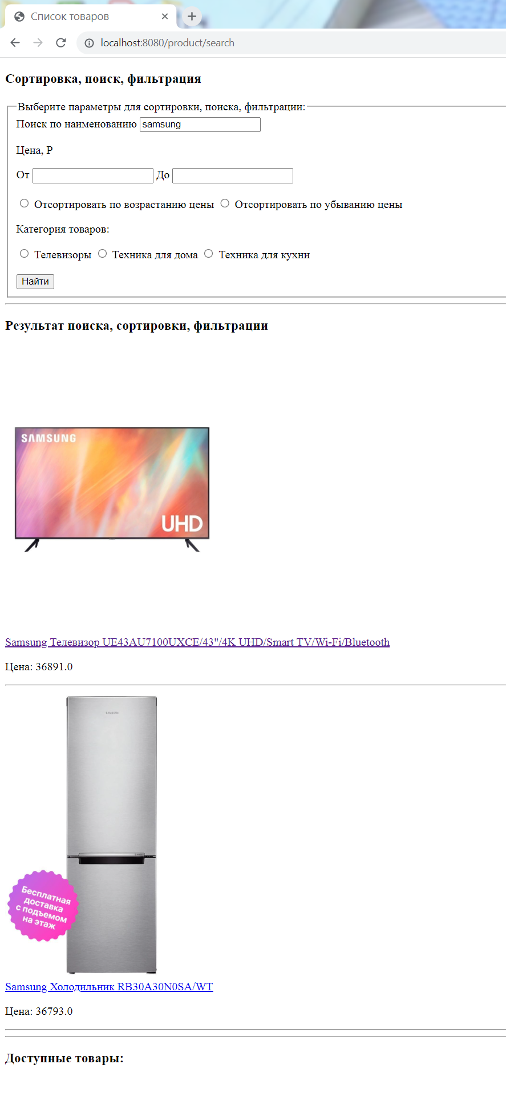

Поиск по названию

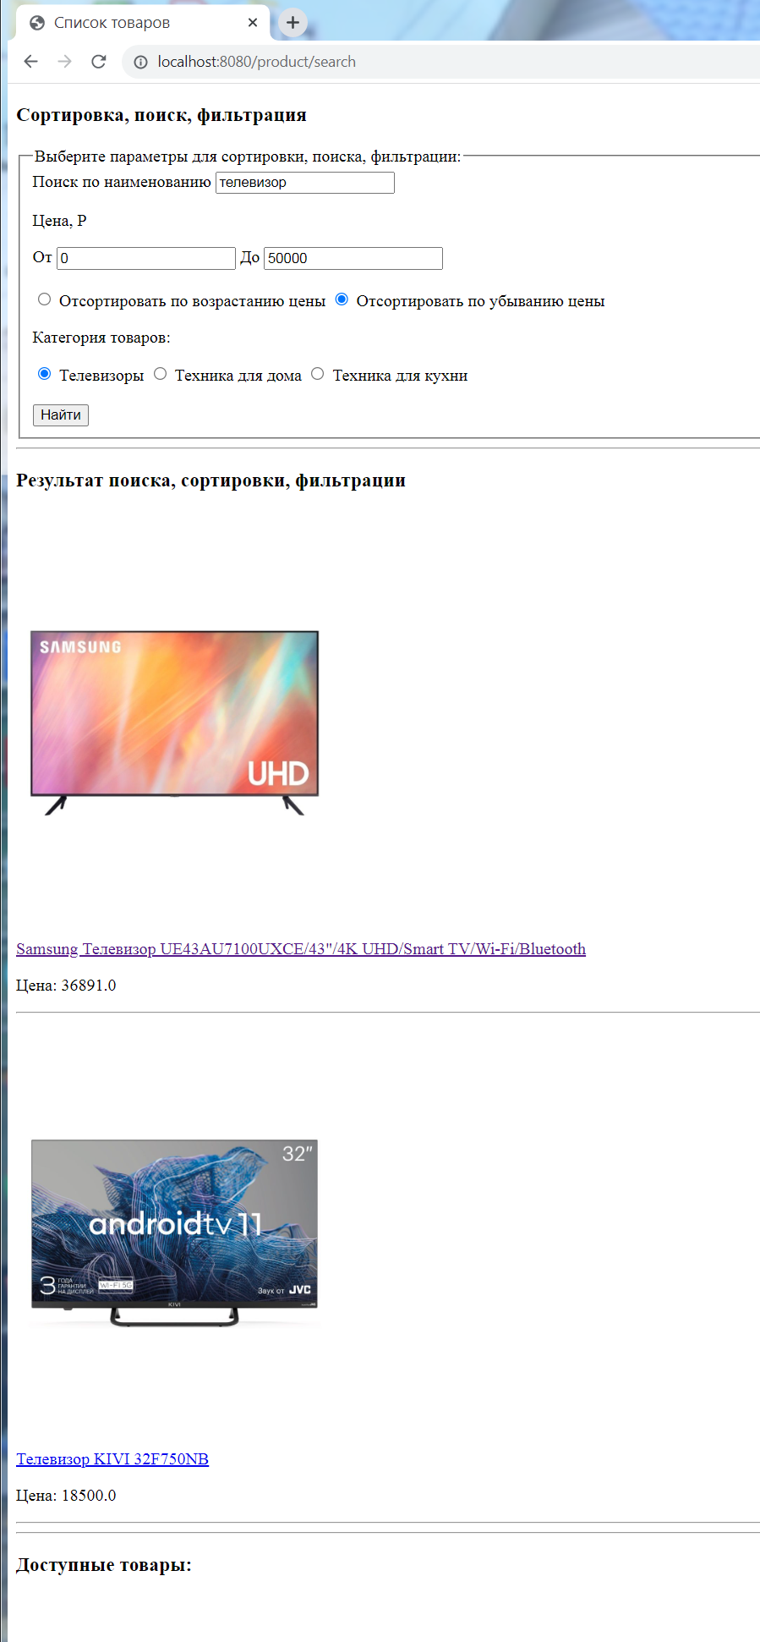

Поиск по названию и цене с сортировкой по убыванию.

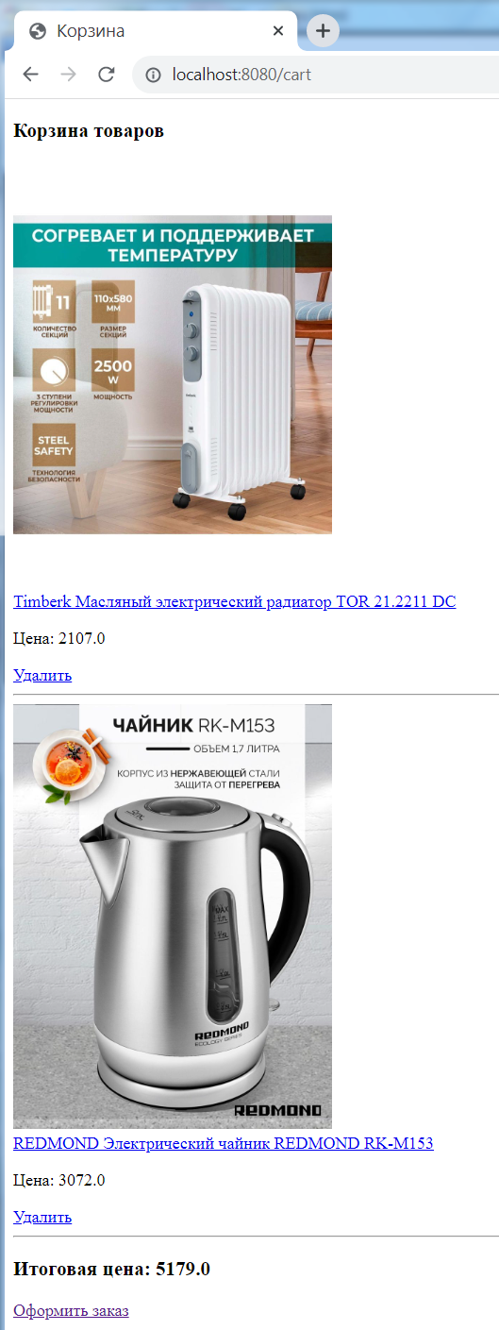

Корзина товаров

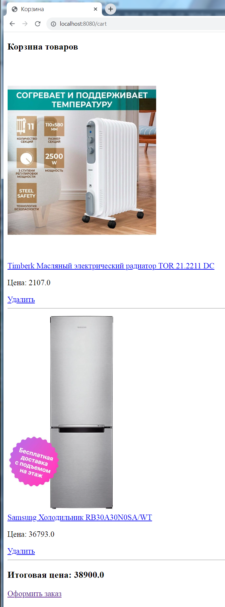

Измененная корзина

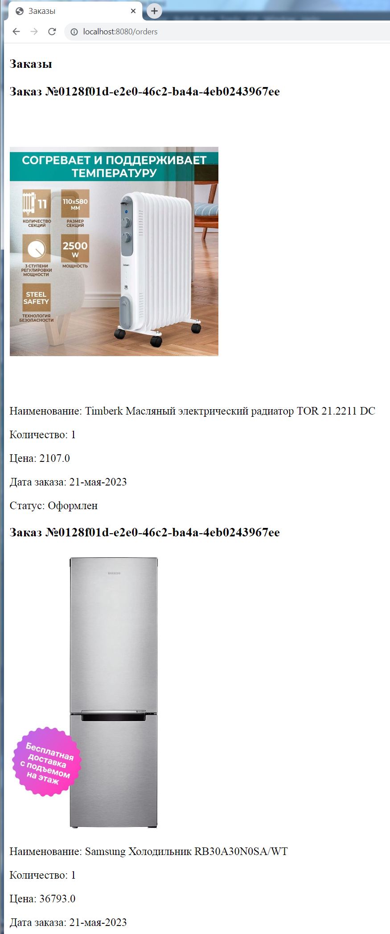

Страница с заказами

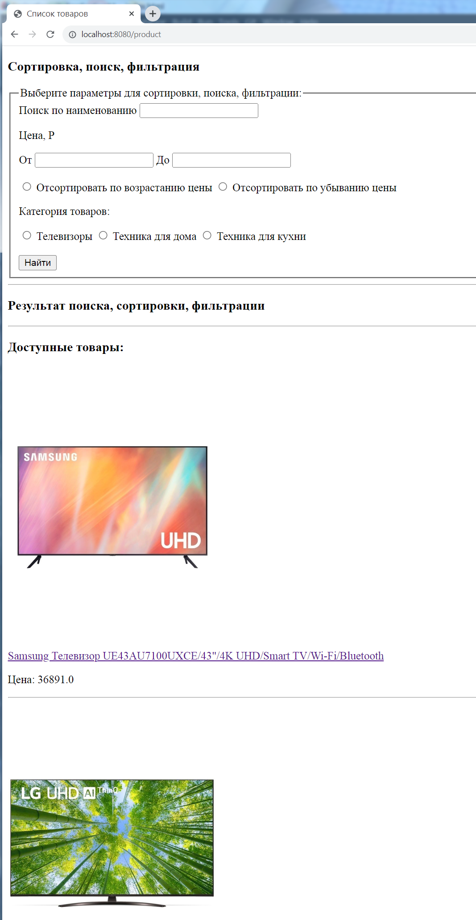

Страница просмотра товаров для неавторизованного пользователя